Раздел 1. Программное обеспечение ПЭВМ.

Тема 1.1. Общие сведения о программном обеспечении ПЭВМ.

Программа (program) – это упорядоченная последовательность команд (инструкций) компьютера для решения задачи. Предназначены для машинной реализации задач.
Задача (problem, task) – проблема, подлежащая решению.
Приложение (application) – программная реализация на компьютере решения задачи.

Этапы решения задачи на ЭВМ:
1. Постановка задачи. На этапе постановки задачи должно быть чётко сформулировано что дано и что требуется найти. Определён полный набор исходных данных, необходимых для получения решения.
Постановка задачи – точная формулировка решения задачи с описанием входной и выходной информации.
В процессе постановки задачи определяется:
- цель и назначение задачи, её место и связи с другими задачами;
- условия решения задачи с использованием средств вычислительной техники;
- виды операций для обработки входной информации;
- требования к периодичности решения задачи;
- ограничение по срокам и точности выходной информации;
- состав и формы представления выходной информации;
- источники входной информации;
- пользователи задач.
Входная информация – это данные, поступающие на вход задачи и используемые для её решения (первичные документы ручного заполнения; информация, хранимая в базе данных; входные сигналы от датчиков и др.).
Выходная информация по задаче – может быть представлена в документах (распечатка), видеограммах (на экране монитора), файлах, базах данных, сигналов устройства и т.д.
2. Формализация задачи. На этом этапе задача переводится на язык математических формул, уравнений, отношений. Определяется математическая модель задачи, т.е. выбирается метод решения задачи.
3. Построение алгоритма.
4. Составление программы на языке программирования.
5. Отладка и тестирование программы.
После подготовки текста программы ее можно попытаться выполнить, т.е. откомпилировать, загрузить в оперативную память и передать ей управление. Если нет ошибок, то все действия выполняются последовательно. Если компилятор обнаружил ошибки, которые нужно исправить, то в этом случае действия прекращаются восстанавливается окно кода программы, выводится сообщение об ошибке, а курсор устанавливается в строку программы, где ошибка была обнаружена. Это позволяет ее исправить, и тем самым выполнить отладку программы.
Тестирование – проверка правильности работы программы. При тестировании используются специальные наборы параметров, для которых задача решается достаточно точно. Если полученный результат удовлетворяет программиста и заказчика, то считается, что программа работает корректно.
- Сопровождение.
Анализ работы программы выполняется также и по результатам производственных результатов, с наборами реальных данных. Поэтому после тестирования программы и передачи ее заказчику, следует обучить его работе с программой, дать консультации и устранить ошибки, выявленные в процессе производственной эксплуатации программы.

Эта последовательность называется технологической цепочкой решения задачи.

Рассмотрим этапы разработки программы на примере следующей задачи.
Задача. Вычислить значения корней квадратного уравнения: kх² + рх+ q = 0.

1. Постановка задачи. Составить алгоритм нахождения вещественных корней квадратного уравнения kх²+рх+q=0. Это уравнение имеет решение в действительных числах $x_{1,2}=(−p±\sqrt{d})/2k$, если его дискриминант d = (p²-4kq) > 0. При d = 0 корни этого уравнения определяются по формуле х₁ = х₂ = -p/2 ⋅ k.
Причем при выполнения условия требуется вычислить оба корня.

2. Формализация задачи. Запись квадратного уравнения на алгоритмическом языке: kх² + рх + q = 0.
Чтобы строго записать условия данной задачи надо знать следующее:
• исходные данные – это коэффициенты k, р, q;
- уравнения будут только в случае, если k ≠ 0;
- вещественные корни будут найдены только при условии р² - 4kq > 0;
- корня два.
Аргументы: k, р, q – коэффициенты уравнения, вещественные числа.
Ограничения: k ≠ 0 – условие существования квадратного уравнения. p²-4kq >= 0 – условие существования квадратного уравнения.
Результаты: х₁, х₂ — корни уравнения, вещественные числа.
t – сообщение исполнителя, литерная строка.
t = 'квадратное уравнение не существует' или 'вещественных корней нет', или 'вещественные корни не найдены'.
3. Построение алгоритма. Описательная запись алгоритма и содержательная части алгоритма.
Алг вещ кор (вещ k, p, q, xl, х2, стр t)
Apr. k, р, q
Рез xl, x2, t
Нач
Ввести аргументы
Решить квадратное уравнение {процедурная часть}
Вывести результаты
Кон

В виде схемы алгоритм будет иметь следующий вид.

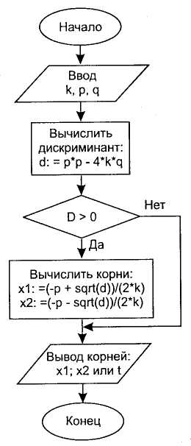

4. Составление программы на языке программирования.
Program Korni_2;
var
k, p, q, d, X1, X2, : real;
begin
write ('Введите коэффициенты квадратного уравнения');
read (k, p, q);
d:=p*p-4*kq;
if d>0 then
begin
xl:= (-p+sqrt(d))/(2*k);
x2:= ((-p-sqrt(d))/(2*k);
writeln ('x1 =', x1:5:2,'x2=-', x2:5:2);
end
else writeln ('Уравнение не имеет вещественных решений')
end.

И далее выполняются пункты 5 и 6.

Классификация программного обеспечения

Для нормального решения задач на компьютере нужно, чтобы программа была отлажена, не требовала доработок и имела соответствующую документацию. Поэтому, относительно работы на компьютере часто используют термин программное обеспечение (software), под которым понимают совокупность программ, процедур и правил, а также документации, касающихся функционирования системы обработки данных.
Основные типы программ:
1. Системные программы. Предназначены для эксплуатации и технического обслуживания ЭВМ, управления и организации вычислительного процесса. К ним относятся операционные системы, оболочки операционных систем (MS-DOS), программы утилиты, служебные программы, программы для защиты и восстановления данных, антивирусные программы.
2. Системы программирования – это комплекс программ, предназначенных для разработки и эксплуатации программ на конкретном языке программирования.
3. Инструментальные программы – это текстовые редакторы, электронные таблицы, системы управления базами данных.
Базой данных называют большие массивы данных, организованные в табличные структуры.
4. Обучающие и учебные программы.
5. Прикладные программы предназначены для решения прикладных задач какой-либо отрасли (науки, техники и т.д.). Например, CAD-системы. Предназначены для автоматизации проектно-конструкторских работ. Применяются в машиностроении, приборостроении, архитектуре. Кроме графических работ, разрешают проводить простые расчеты и выбор готовых конструктивных элементов из существующей базы данных.
6. Игры.
7. Мультимедиа – это способ использования ЭВМ с применением текста, стереозвука, графики, видеоклипов.

Категории специалистов занятых разработкой и
эксплуатацией программ.

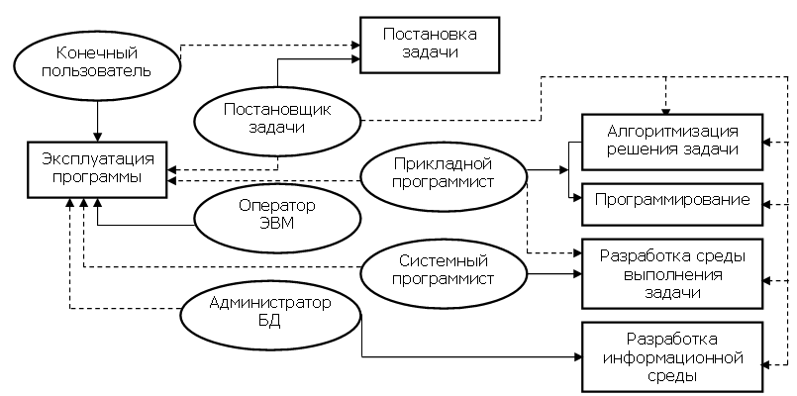

Системный программист – занимается разработкой, эксплуатацией и сопровождением системного программного обеспечения, поддерживающего работоспособность компьютера и создающего среду для выполнения программ.
Прикладной программист – занимается разработкой и отладкой программ поставленной задачи.
Постановщик задачи (программист аналитик) – анализирует и проектирует перечень необходимых функций поставленной задачи.
Конечный пользователь – основной потребитель программ, не является специалистом в области программирования.
Администратор БД – специалист, который обеспечивает хранение и сохранность интегрируемых данных при коллективном использовании этих данных.
Оператор ЭВМ – специально обученные технические работники для выполнения определённых функций.

